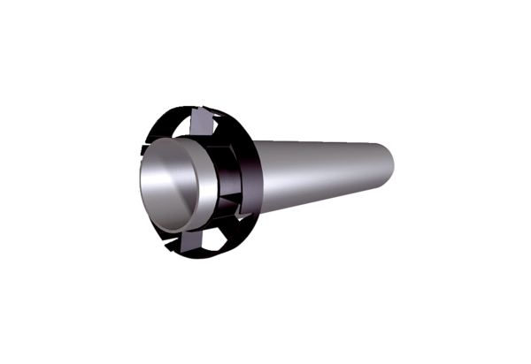Verlängerungsset PPB 30 VSDFVerpackungseinheit: 1 StückSortiment: K
Artikelnummer: 0059.0870Hersteller: MAICO

